**清舱机器人一体化控制系统需求分析**

**人工智能221 何昂202210310219**

清舱机器人一体化控制系统的设计和开发涉及多个维度，涵盖了**路径规划、导航、远程控制、数据采集、坐标转换、卡尔曼滤波调优等核心功能**。这些功能的需求来自于对现实环境的严格要求，**系统必须能够应对复杂的船舱环境，并在不同的环境下提供高精度的自主导航和定位能力**。以下是更加详细的需求分析，涵盖了不同功能模块的设计需求和背景。

**1. 自主导航与路径规划的需求**

**背景需求**：清舱机器人需要在复杂、动态的船舱环境中运行，环境中充满障碍物和未知因素。为了确保任务能够顺利完成，机器人必须具备自主导航能力。机器人需要识别环境中的障碍物，并根据预设的路径点或目标点自主规划最短路径。这种路径规划不能是静态的，因为环境可能会动态变化，因此机器人必须能够实时处理新出现的障碍并调整路径。

**图1 机器人自主导航**

**功能需求**：Python在清舱机器人一体化控制系统中的核心作用在于实现**路径规划算法、动态环境处理和可视化路径**展示。为了应对复杂的船舱环境，Python系统了**启发式搜索算法（A算法）**来进行路径规划。A算法通过计算从起点到终点的最短路径，同时考虑到障碍物的存在，确保机器人可以有效地在复杂的环境中导航。Python提供了灵活且易于扩展的算法实现方式，使得A*算法可以高效地根据用户输入的路径点和障碍物信息生成最优路径。

为了进一步优化机器人在实际操作中的表现，**路径规划不仅要解决避障问题，还需要优化路径的长度和能量消耗。**通过Python的数学运算库，系统能够快速计算机器人从起点到目标点的代价函数，考虑路径长度、转向角度以及预估的能量消耗等因素，从而生成一条不仅避开障碍物且能量最优的路径。这种多目标优化使得机器人能够在执行任务时，既能高效完成导航，又能减少电力的消耗，延长续航时间。

在路径规划模块中，**用户需要实时查看机器人路径规划的结果，了解机器人如何避开障碍物、选择路径**。为了实现这一功能，Python通过 **Tkinter** 库提供了图形用户界面（GUI）。在这个界面中，用户可以输入起点、终点以及障碍物位置，系统通过A*算法生成最优路径，并将路径动态地绘制在界面上。用户能够直观地看到机器人从起点出发，绕过障碍物，最终到达目标点的路径。这种可视化展示不仅增强了用户体验，还能够帮助用户直观了解机器人决策的合理性和路径选择的效率。

此外，Python还利用 Tkinter 提供了动态的图形组件，如 Canvas，用于实时绘制路径点、障碍物以及最终的路径规划结果。在用户的每一次输入或修改中，系统会自动更新图形界面，重新计算路径，并在画布上显示更新后的最优路径。障碍物显示为红色的方块，路径点显示为黄色，而机器人的行进路径则可以用蓝色线条表示，整个规划过程动态且直观，用户能够清晰看到机器人的路径变化情况。

**2. 实时动态环境处理的需求**

**背景需求**：在实际操作中，船舱内可能会有人员移动或其他动态障碍物，这会影响机器人的规划路径。如果机器人无法实时处理这些变化，它可能会陷入困境，甚至出现碰撞或任务失败的情况。因此，系统需要具备对动态环境的快速响应能力。

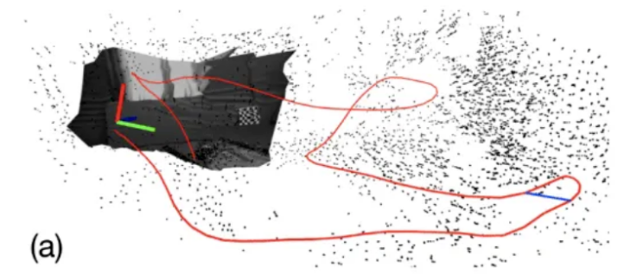

**图2 机器人避障**

**功能需求**：**机器人必须能够动态感知环境中的变化，并在出现新的障碍物时，重新规划路径。**这意味着系统需要不断监控传感器数据，并根据最新的环境信息动态更新规划。为了实现这一点，路径规划算法需要足够高效，能够在短时间内进行重新计算，同时保证机器人不会因环境变化而停止工作，因此我们需要在python画布（路径规划模块）中添加障碍物，比如把方格块变成红的，再通过启发式算法寻求最佳路径。

**3. 远程管理与监控的需求**

**背景需求**：由于船舱内的环境可能狭小、复杂，操作人员往往不适合直接进入操作区域。因此，远程管理和监控机器人变得尤为重要。通过远程监控，操作人员能够实时查看机器人的状态，并在必要时进行操作干预。同时，远程管理还可以实现对机器人的远程指令下达和程序更新。

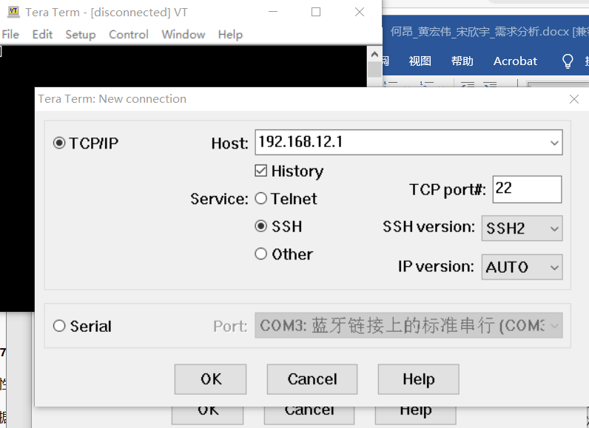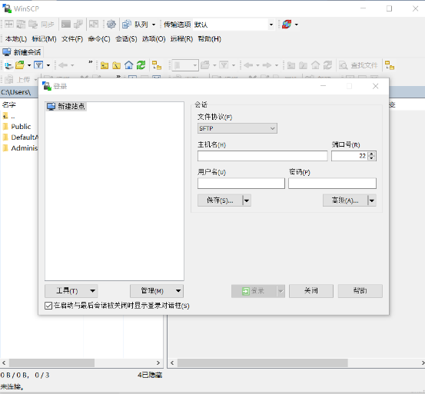

**图3 teratem与winscp**

**功能需求**：传统的ssh远程协议连接可能会使用tera term（指令行代码）和winscp（修改文件），但是很不方便，**因此系统需要具备远程SSH连接功能，操作人员可以通过个人电脑与机器人主控板（nuc）建立连接**，实时查看机器人的状态并进行控制。远程管理功能不仅要支持基本的命令执行，还应具备上传新程序、获取机器人日志数据、监控电池状态等功能。为了确保系统的安全性，SSH连接必须通过安全协议加密，防止未经授权的远程访问。

**4. 数据采集与分析的需求**

**背景需求**：在一些科研分析过程中，为了确保清舱机器人的运行效果和效率，系统需要采集机器人在运行过程中的各种数据。这些数据包括路径规划的执行情况、机器人在任务中的运动轨迹、避障成功率、传感器数据等。通过对这些数据的分析，操作人员能够发现潜在的瓶颈或问题，并针对性地进行系统优化。

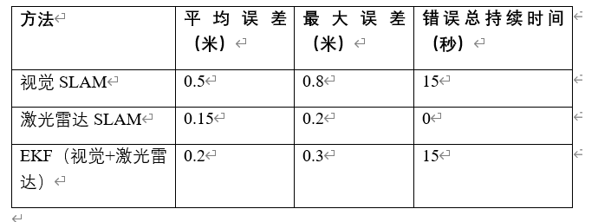

**图4 误差分析汇总（例）用于参数调优与分析**

**功能需求**：**系统需要实现实时数据采集功能，能够记录机器人每个路径点的位置信息，并且实时显示机器人的运动轨迹。**这些数据不仅需要在任务执行时提供给用户，还应在任务结束后保存为日志文件，便于后续分析。为了便于操作人员理解数据，系统还应具备数据的可视化功能，将数据以图表、曲线等形式展示出来，使用户能够快速直观地了解机器人运行情况。

**5. 高精度定位与同步建图的需求**

**背景需求：**机器人在执行任务时，必须具备高精度的定位能力。在复杂的船舱环境中，机器人需要使用多传感器融合技术（如IMU、激光雷达、视觉等），确保在不同环境条件下都能够精确定位。同时，为了保证机器人在未知环境中能够自主导航，系统需要实现同步定位与建图（SLAM）功能。

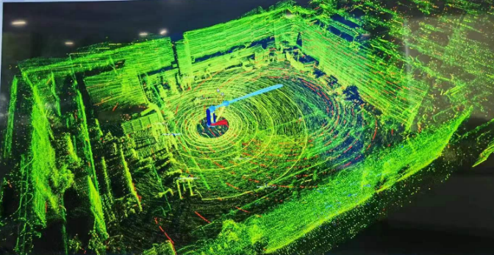

**图5 3DSLAM建图示意图**

**系统需要通过扩展卡尔曼滤波（EKF）算法实现传感器数据的调优，确保机器人能够在不同的环境下保持精确的定位。**SLAM功能能够帮助机器人在探索未知环境时，实时构建环境地图，并根据地图进行导航。为了应对传感器噪声和外部环境变化，系统还需要具备动态调整卡尔曼滤波参数的功能，通过调优参数减少定位误差，提升SLAM的稳定性和准确性。

**6. 坐标转换与任务规划的需求**

**背景需求：**在ROS（机器人操作系统）中，机器人使用的坐标系通常是ENU（站心）坐标系，而操作人员在任务规划时通常使用现实世界的X、Y、Z坐标系。每次在任务规划中，操作人员需要将实际坐标转换为ENU坐标，这个过程不仅耗时，还容易出错。

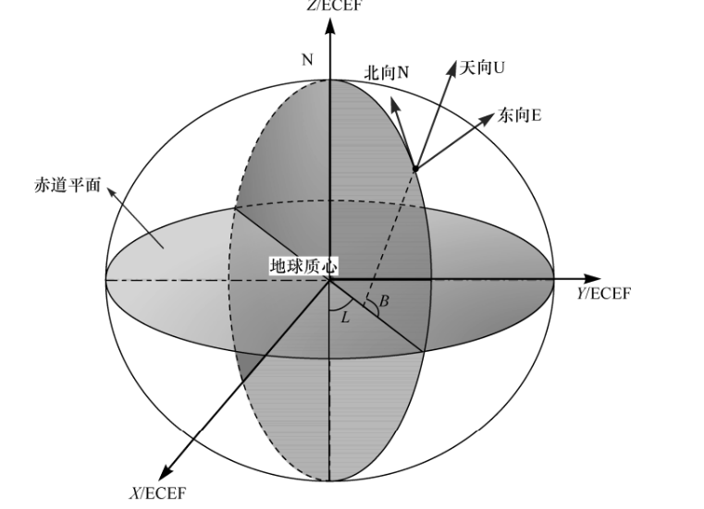

**图6 测站坐标系统 -- 东北天(ENU)坐标系**

**功能需求：为了简化操作流程，系统需要实现自动坐标转换功能。**操作人员在界面上输入实际的X、Y、Z坐标，系统能够自动将这些坐标转换为ENU坐标并输出结果。坐标转换模块需要具备高度的准确性，确保转换后的坐标能够直接用于机器人任务规划中。同时，用户需要在界面上查看转换后的结果，以确认输入的正确性。

**7. 环境适应性与卡尔曼滤波调优的需求**

**背景需求**：SLAM算法在不同的环境下表现不同，外部环境的变化（如激光反射、障碍物布置等）会影响机器人的定位精度。因此，为了提高机器人在不同环境中的适应性，系统需要具备卡尔曼滤波参数调优功能，能够根据环境的变化调整参数，减少误差。

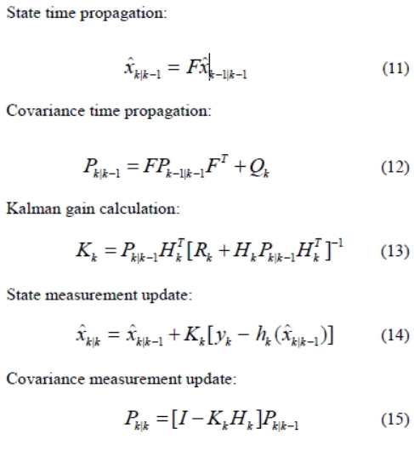

**图7 EKF(递归滤波器)**

**功能需求**：**系统应提供一个直观的调优模块，允许操作人员通过图形界面调整卡尔曼滤波的Q、R、P参数，并实时查看参数调整对SLAM性能的影响。**为了方便用户理解调优结果，系统应提供可视化工具，将卡尔曼滤波的运行效果以图表形式展示，帮助用户评估参数调整的效果。

**8. 系统模块的统一集成需求**

**背景需求：**清舱机器人系统涉及多个功能模块，包括路径规划、远程管理、数据采集、坐标转换、卡尔曼滤波调优等。为了提高系统的易用性和操作效率，所有这些模块需要统一集成在一个操作平台中，用户可以通过图形界面对各个模块进行操作和管理。

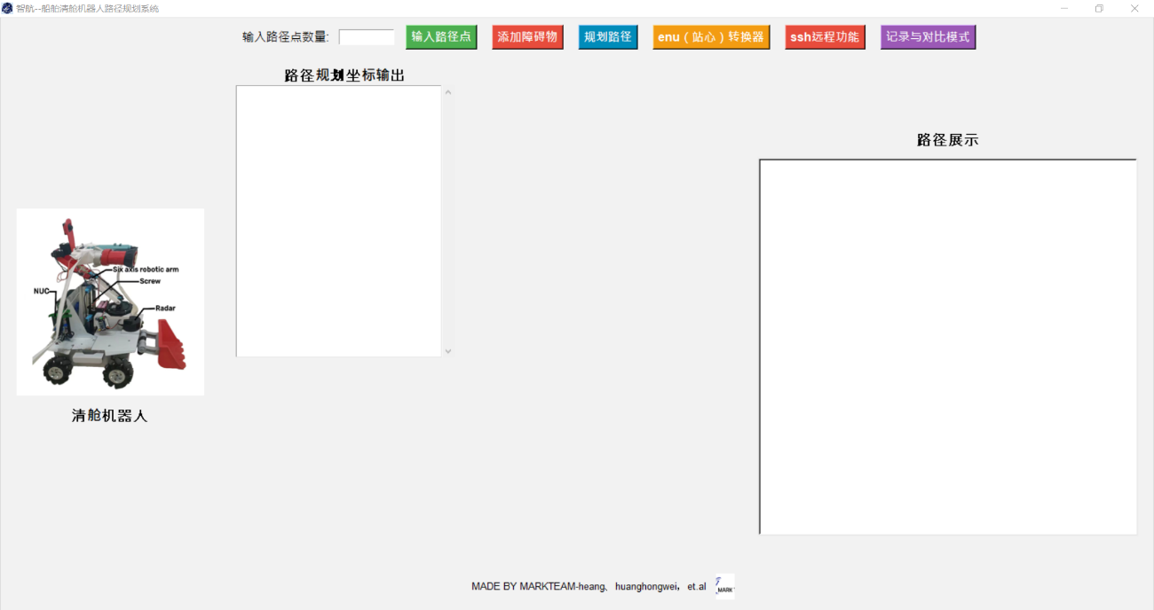

**图8 页面设想图**

**9.数据库**

在清舱机器人系统中，**数据库的引入对于存储和管理科学研究的数据至关重要，尤其是在路径规划的精度评估方面。**为了优化机器人在复杂环境中的性能，系统需要采集和存储大量的运行数据，这些数据不仅包括路径规划过程中生成的位置信息，还涉及机器人的运动轨迹、避障情况、任务完成时间和精度评估等方面。通过数据库，可以有效地管理和分析这些数据，从而为科研和系统优化提供坚实的数据支撑。

路径精度是评估机器人性能的一个关键指标。为了分析不同路径规划算法的有效性，系统需要记录每个路径规划过程中的位置信息和机器人的实际运动轨迹。这包括每个路径点的坐标、机器人在任务中的行进速度、转向角度、避障行为，以及到达目标点的精度。通过将这些数据存储在数据库中，科研人员可以对不同的路径规划算法进行精确对比，从而找到最优的算法参数和策略。

此外，数据库还能够帮助记录环境中的动态变化情况，包括障碍物的位置、大小和移动速度。这些环境数据结合路径数据一起存储，能够提供完整的任务执行场景，帮助研究人员分析机器人在不同环境下的表现。例如，通过对比机器人在静态环境和动态环境中的路径精度，可以分析路径规划算法在应对突发障碍物时的响应速度和准确性。

为了确保数据的完整性和易于管理，Python可以结合关系型数据库（如MySQL或PostgreSQL）来实现这些科研数据的存储和管理。Python的 sqlalchemy 或 pymysql 等库能够轻松与数据库进行交互，自动存储从路径规划模块中生成的精度数据。同时，科研人员可以通过数据库查询获取历史任务数据，并利用Python的分析工具（如 pandas 和 matplotlib）进行数据的统计分析和可视化展示，从而为进一步优化机器人系统提供依据。

数据库在清舱机器人系统中不仅起到存储路径规划精度数据的作用，还为科研数据的管理和分析提供了强有力的支持，确保科研人员能够通过对这些数据的深入分析，持续改进机器人的性能，提升系统的可靠性和智能化水平。

**功能需求**：**系统需要提供一个统一的图形界面，所有功能模块都能够通过这个界面进行控制和调节。界面应简洁、易用，用户可以通过按钮、输入框、滑块等组件实现路径规划、参数调优、数据查看等操作。所有模块应无缝衔接，保证操作的流畅性和数据的一致性。**

简而言之，机器人需要具备在复杂环境中的自主导航能力，能够实时应对动态环境的变化。同时，远程管理、数据采集、高精度定位、坐标转换以及卡尔曼滤波调优都是保证系统高效运行的关键需求。为了提高系统的可操作性和用户体验，所有这些功能模块必须统一集成在一个操作平台上，让用户能够通过简单的界面完成复杂的任务操作。

清舱机器人一体化控制系统的设计和开发涵盖了多个关键功能模块，包括路径规划、自主导航、远程控制、数据采集、坐标转换、卡尔曼滤波调优等，这些功能的需求来自于在现实环境中应对复杂船舱环境的要求。首先，机器人需要具备自主导航与路径规划能力，这意味着它能够在充满障碍物和未知因素的动态船舱环境中，依靠智能算法识别障碍物并根据预设路径点或目标点自主规划最短路径。为了实现这一目标，路径规划算法需要具备动态调整能力，能够实时响应环境变化。特别是在操作过程中，可能会遇到人员移动或动态障碍物，机器人必须具备快速重新规划路径的能力，以避免出现碰撞或任务失败的情况。为此，系统需要通过Python中的启发式算法（如A*算法）进行路径规划，并且在用户图形界面中直观地展示路径规划结果，包括设置障碍物、动态更新路径等操作。接下来是远程管理与监控功能的需求，考虑到船舱内的环境复杂狭小，操作人员不适合直接进入操作区域，因此需要通过SSH连接实现对机器人的远程控制和管理。系统要求能够支持远程查看机器人的状态，执行控制指令，并在需要时上传新程序或查看日志数据。SSH连接不仅要提供基本的远程控制功能，还要保证数据传输的安全性，防止未经授权的访问，系统会采用加密协议来保证连接的安全性。与此同时，数据采集和分析功能也是该系统的重要组成部分，操作人员需要实时获取机器人运行过程中的路径数据、运动轨迹、传感器信息等，并通过可视化工具查看这些数据，帮助发现潜在的瓶颈和问题。为了确保系统具备高精度的定位与同步建图功能，机器人需要依赖多传感器融合技术，诸如IMU、激光雷达和视觉传感器等数据结合起来，确保机器人在不同环境中都能实现精确定位。SLAM（同步定位与建图）技术在这个场景中至关重要，机器人不仅需要构建环境地图，还需要在地图上自主导航。为了增强SLAM算法的精度，系统需要配备卡尔曼滤波算法并实现参数的调优功能，帮助系统自动根据外部环境的变化调整卡尔曼滤波的参数，从而减少定位误差并提升SLAM的稳定性与精确度。此外，坐标转换功能也是该系统的一个亮点，特别是操作人员需要将现实世界的坐标转换为ROS系统使用的ENU（东-北-天）坐标系，这个过程通常耗时且容易出错。因此，系统将自动完成这一坐标转换，操作人员只需输入实际的X、Y、Z坐标，系统即可自动将其转换为ENU坐标，简化了操作流程并确保结果的准确性。最后，为了提高系统的可操作性，所有这些功能模块需要集成在一个统一的图形界面上，操作人员可以通过简单的按钮、滑块和输入框实现路径规划、卡尔曼滤波调优、数据采集等操作，保证所有模块无缝衔接，用户在一个平台上即可完成所有复杂任务的操作，提升了系统的整体易用性和操作效率。简而言之，清舱机器人一体化控制系统通过高度集成的模块设计，确保机器人能够在复杂环境中高效、稳定地执行自主导航任务，并且提供远程管理、数据采集、坐标转换、卡尔曼滤波调优等功能，所有这些模块通过图形界面进行集中控制，极大地提升了系统的可操作性和智能化水平。

**• 1.自主导航与路径规划：**

* **功能**：系统通过A*算法实现机器人在复杂环境中的路径规划，能够动态避障并规划最短路径。集成的图形用户界面（GUI）允许用户实时查看和操作机器人的路径规划过程。

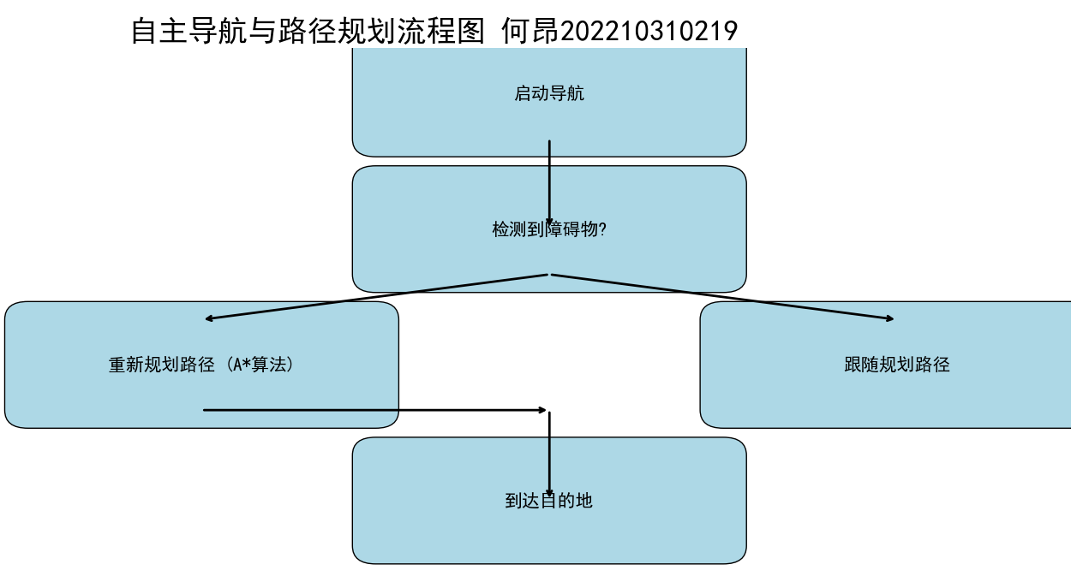

**图9 自主导航与路径规划流程图**

**• 2.实时动态环境处理：**

* **功能**：机器人持续监控环境变化，在出现新障碍物时重新计算路径。系统使用A*算法动态更新路径，障碍物在界面中显示为红色方块，用户可以直观看到路径更新。

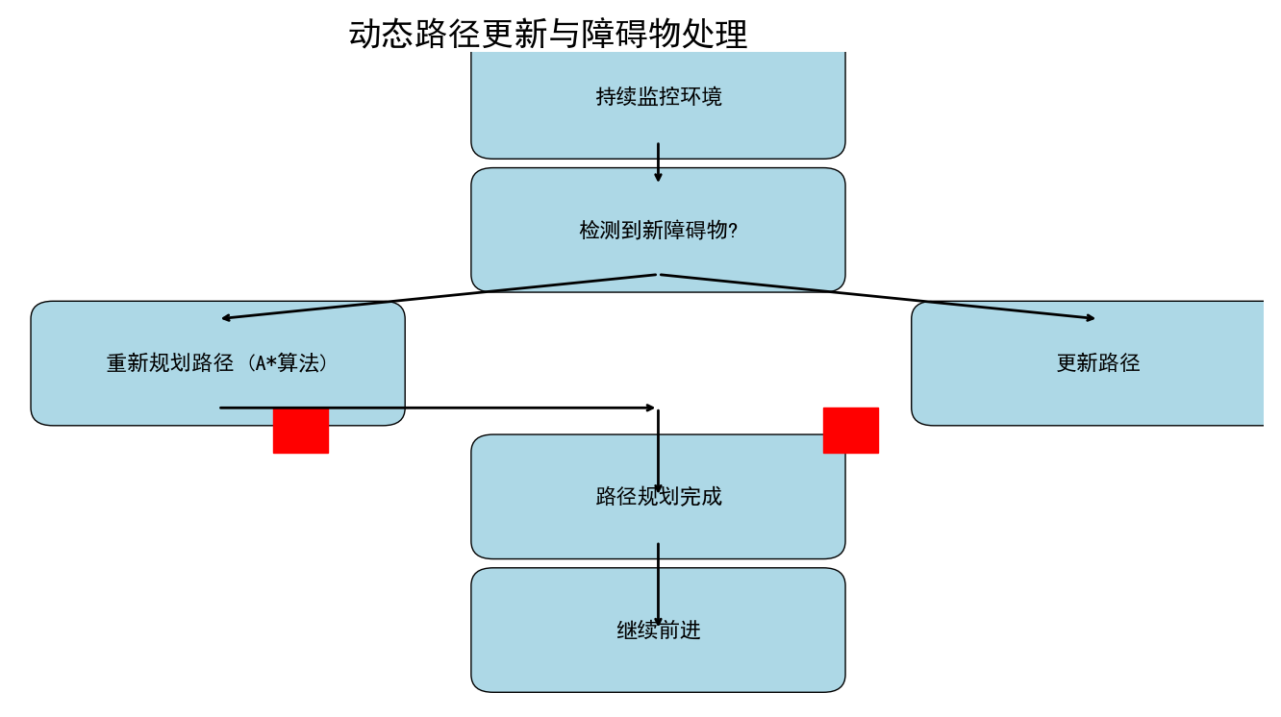

**图10 动态路径更新与障碍物处理流程图**

•  **3.远程管理与监控：**

* **功能**：系统支持通过SSH进行远程管理和监控，操作人员可以远程执行命令、上传程序、查看日志和监控电池状态。所有连接通过加密协议确保安全。

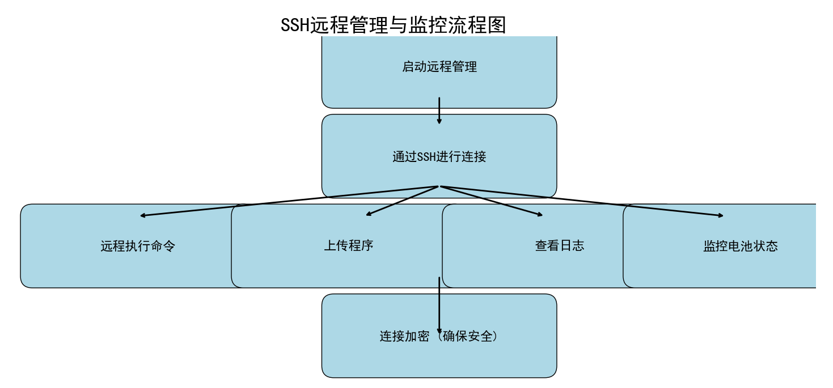

**图11 SSH远程管理与监控流程流程图**

•  **4.数据采集与分析：**

* **功能**：系统能够采集并存储机器人路径、传感器数据、避障信息等数据，支持后续分析。通过数据可视化功能，用户可以查看机器人运行情况，优化性能。

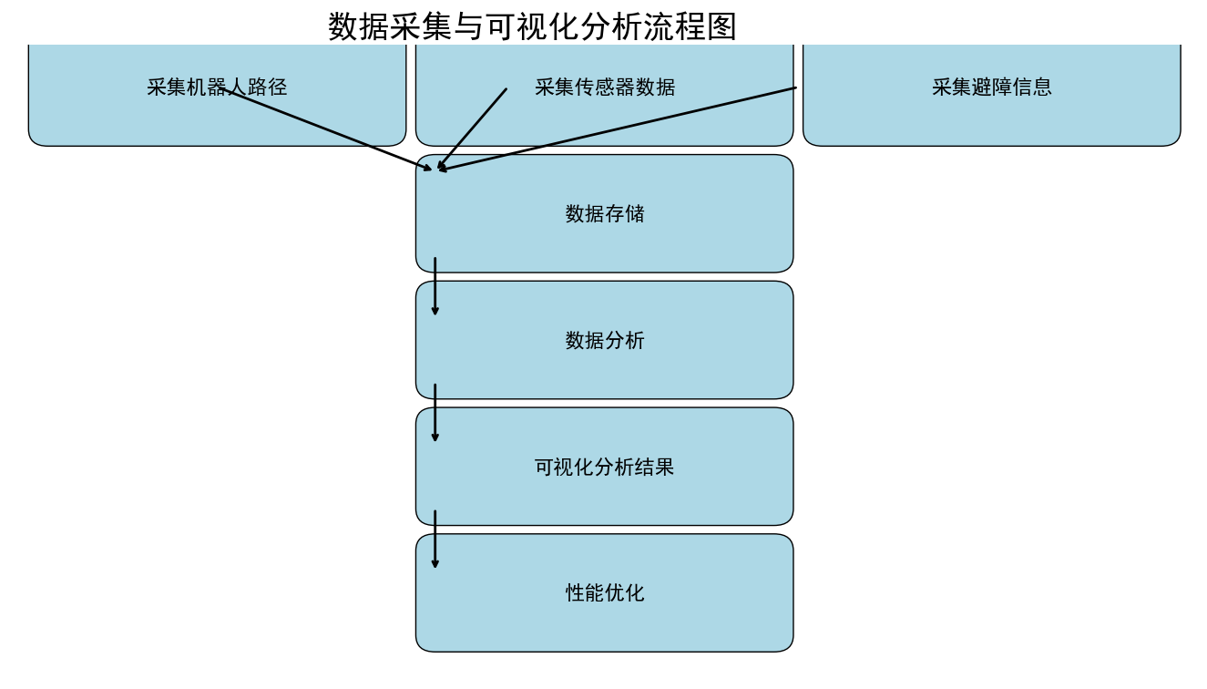

**图12 数据采集与分析流程图**

**• 5.高精度定位与同步建图（SLAM）：**

* **功能**：系统使用多传感器融合技术（IMU、激光雷达、视觉）实现高精度定位，并通过扩展卡尔曼滤波（EKF）算法完成同步定位与建图（SLAM）。系统根据环境变化动态调优参数，以提升精度。

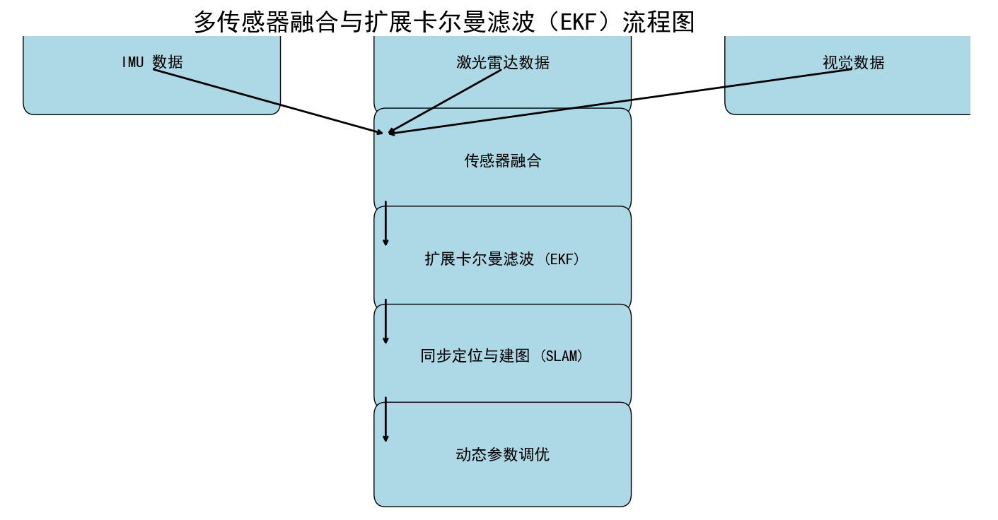

**图13 多传感器融合与卡尔曼滤波（EKF）流程图**

•  **6.坐标转换与任务规划：**

* **功能**：系统能够自动将现实世界中的X、Y、Z坐标转换为ENU（东-北-天）坐标，简化操作人员的任务规划流程，并确保坐标转换的准确性。

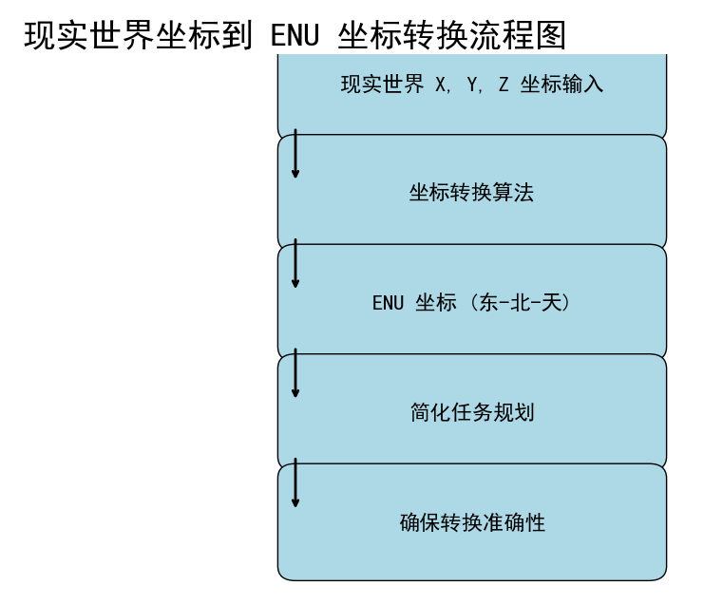

**图14 坐标转换与任务规划流程图**

• **7.环境适应性与卡尔曼滤波调优：**

* **功能**：为了应对不同环境下的定位误差，系统提供卡尔曼滤波参数的调优功能，操作人员可以通过图形界面实时调整参数，并查看调优后的效果。

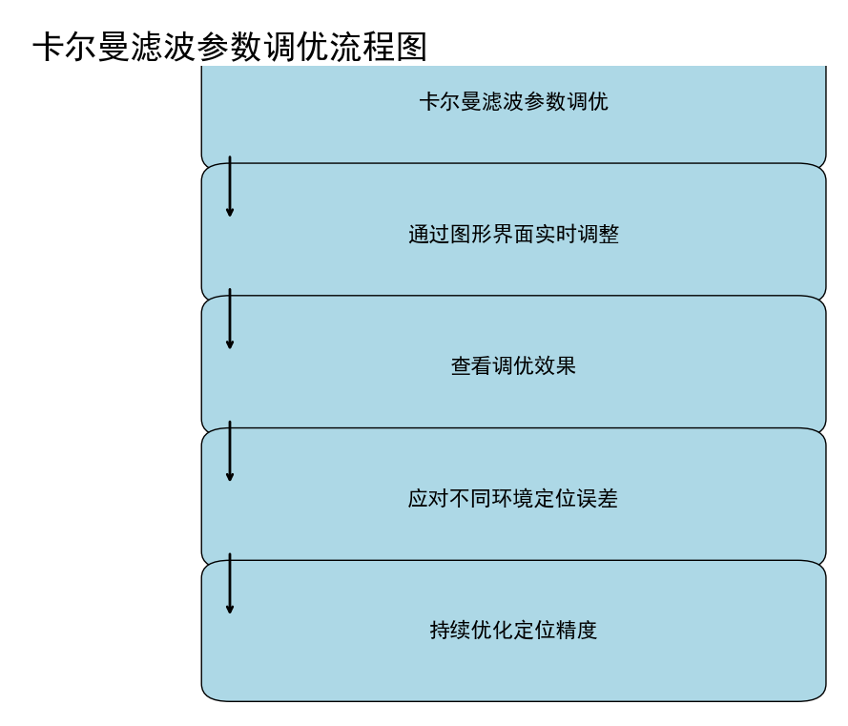

**图15 卡尔曼滤波参数调优流程图**

• **8.系统模块的统一集成：**

* **功能**：系统将路径规划、远程管理、数据采集、卡尔曼滤波调优等功能集成到一个统一的操作平台中。用户可以通过简洁的图形界面操作所有功能模块，实现高效管理和控制。

•  **9.数据库：**

* **功能**：系统引入数据库用于存储和管理机器人在运行中的数据，包括路径规划精度、运动轨迹、避障情况等。数据库通过与Python的交互，可以实现数据的高效管理和分析，支持科研和系统优化。